APPEL A PROJETS ECOLE VERTE – DOSSIER DE CANDIDATURE 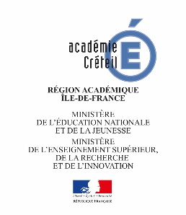
Dossier complété à renvoyer à ce.ipr@ac-creteil.fr avant le 4 mai 2020. Attention 2 pages maximum

- Informations générales :
Structure scolaire :
Ecole
Collège
Lycée général et technologique
Lycée professionnel
Structures spécialisées

Nom de la structure :
Adresse complète de la structure (rue, code postal, ville) :

Nom du projet proposé :
Contact dans l’établissement pour ce projet (Nom, Prénom, coordonnées mail et téléphone) :

- Présentation du projet :

2.1) Description des initiatives et travaux menés par les élèves et leurs professeurs dans le cadre de leur projet :

2.2) Caractéristiques du projet (par exemple : objectifs, problématiques, liens avec les Objectifs de développement durable, modalités, déroulement…) :

2.3) Partenariats mis en place ou à venir (noms des partenaires, type de contribution-collaboration…) :

2.4) Analyse du projet (bilan, réussites, éventuelles difficultés rencontrées, perspectives…) :

Vous pouvez joindre toute production utile en complément (présentation vidéo ou audio, compte-rendu de projets pédagogiques ou d’expérimentations scientifiques, diaporama, traitement par les médias, maquette, lettre ouverte ou déclaration d’intention…).

